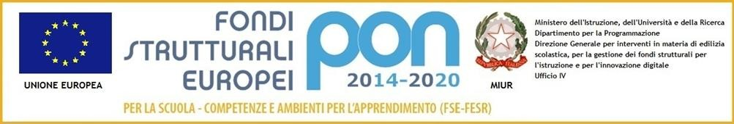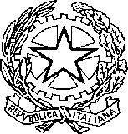

ISTITUTO COMPRENSIVO CORTONA 1
Via di Murata- Camucia – 52044 CORTONA (AR)
Tel. 0575/ 603385 – fax 630506
e-mail aric842003@istruzione.it – aric842003@pec.istruzione.it
Codice fiscale 92082420511 – sito web: iccortona1.gov.it

COMUNICATO
Cortona 10/04/2021

Si comunica che da lunedì 12 aprile 2021 le lezioni si svolgeranno in presenza anche per le classi seconde e terze della Scuola Secondaria di Primo Grado.

Si allega schema riepilogativo ANCI Toscana relativo alla zona arancione.

f.to Il Dirigente Scolastico
Alfonso Noto
(firma autografa sostituita da indicazione a mezzo
stampa, ai sensi dell’art. 3, co.2D.Lgs 39/93

